BẢNG TỰ ĐẶC TẢ CÔNG VIỆC

Họ và tên : TRẦN ĐỨC HƯNG
Đơn vị công tác: PHÒNG QTTB- ĐHKHSK
Trình độ chuyên môn: CN-CNTT
Chức danh: Nhân viên thử việc
Chức vụ (nếu có): Nhân viên thử việc
Ngày vào làm:01/11/2024
Hợp đồng lần 1: Loại Hợp đồng: Thử việc từ ngày 01/11/20204 đến ngày 31/12/2024
Hợp đồng lần 2: Loại Hợp đồng: từ ngày đến ngày
Hợp đồng lần 3: Loại Hợp đồng: từ ngày đến ngày
Người trực tiếp giao việc: Nguyễn Thị Trúc Phương
Chức vụ - Đơn vị: Phó Trưởng phòng QTTB
NỘI DUNG CÔNG VIỆC ĐƯỢC GIAO:
TT | Nội dung công việc | Thời gian  (Từ ngày.... đến ngày….) | Đánh giá  (Đạt/Không đạt)
 | Lập tài liệu quản trị cho trang web tiếng anh và tiếng việt | Từ ngày 01/11/20204 đến ngày 31/12/2024 | Đạt
 | Xây dựng giải pháp định kỳ tự động sao lưu dữ liệu hệ thống cho máy chủ thu học phí và phần mềm kế toán misa | Từ ngày 01/11/20204 đến ngày 31/12/2024 | Đạt
Giải pháp Backup với phần mềm kế toán MISA
- Tối ưu nhất vẫn là thực hiện back up thủ công và tự động, thực hiện song song cả 2 để đảm bảo an toàn dữ liệu.
- Có 3 cách hay làm để thực hiện công việc đó, dưới đây tôi sẽ đề cập cách đơn giản nhất để thực hiện công việc backup.
Trên phần mềm kế toán MISA đã hỗ trợ thực hiện cả 2 phương thức này
1.Backup thủ công (Nhược điểm: Mất thời gian)
Bước 1: Mở phần mềm MISA
- Đăng nhập vào phần mềm kế toán MISA bằng quyền admin.
Bước 2: Truy cập tính năng sao lưu dữ liệu
- Tại giao diện chính, vào menu Hệ thống > chọn Sao lưu dữ liệu.
Bước 3: Chọn dữ liệu cần sao lưu
- Trong cửa sổ hiện ra, chọn dữ liệu kế toán cần sao lưu ( chọn đúng dữ liệu muốn sao lưu).
- Nhấn Đồng ý.
Bước 4: Chọn vị trí lưu trữ bản sao lưu
- Chọn nơi lưu file sao lưu:
- Chọn thư mục lưu trữ trên máy tính (nên lưu ở nơi dễ nhớ, ví dụ: ổ D hoặc ổ đĩa ngoài).
- Đặt tên file sao lưu (nên bao gồm ngày tháng để dễ nhận biết, tránh gây nhầm lần với file đã backup khác. Ví dụ: Backup_MISA_2024-12-20.mbk).
Nhấn Lưu để bắt đầu quá trình sao lưu.
Bước 5: Hoàn tất sao lưu
- Khi quá trình hoàn tất, một thông báo sẽ hiển thị. Nhấn Đồng ý để hoàn tất.
Lưu ý
- Lưu trữ an toàn: Sau khi sao lưu, hãy di chuyển file sao lưu (file .MBK) sang ổ đĩa ngoài, USB hoặc dịch vụ lưu trữ đám mây (Google Drive, OneDrive, v.v.) để phòng tránh mất dữ liệu do hỏng máy tính.
- Kiểm tra file sao lưu: Định kỳ kiểm tra file sao lưu bằng cách phục hồi thử dữ liệu trên một hệ thống khác hoặc trên máy hiện tại.
- Tần suất sao lưu: Sao lưu thủ công ít nhất 1 lần/tuần nếu không sử dụng sao lưu tự động
2.Backup tự động:
Bước 1: Mở phần mềm MISA và vào mục Cài đặt sao lưu
- Đăng nhập vào phần mềm kế toán MISA bằng tài khoản đã đăng ký.
- Truy cập vào menu Hệ thống > chọn Tùy chọn > tab Sao lưu.
Bước 2: Kích hoạt chế độ sao lưu tự động
- Tích chọn mục Sao lưu dữ liệu tự động.
- Thiết lập thời gian sao lưu tự động:
+ Chọn Thời điểm sao lưu (ví dụ: theo giờ cố định hoặc khi kết thúc ngày làm việc).
+ Cài đặt tần suất sao lưu (hằng ngày, hằng tuần, hằng tháng).
Bước 3: Chọn nơi lưu trữ bản sao lưu
- Nhấn nút Chọn đường dẫn lưu trữ để thiết lập thư mục lưu trữ bản sao lưu trên máy tính hoặc ổ đĩa mạng.
- Nếu muốn sao lưu lên dịch vụ đám mây (Google Drive, OneDrive, v.v.), thiết lập phần mềm đồng bộ đám mây trên máy tính và chọn thư mục tương ứng.
Bước 4: Cài đặt số lượng bản sao lưu tối đa
- Thiết lập số lượng bản sao lưu tối đa mà phần mềm lưu giữ (ví dụ: 5 bản gần nhất).
- Phần mềm sẽ tự động xóa bản sao lưu cũ khi đạt giới hạn.
Bước 5: Kiểm tra và lưu cài đặt
- Nhấn Đồng ý để lưu cài đặt.
- Kiểm tra lại bằng cách để phần mềm chạy sao lưu thử một lần.
CHÚ Ý:
Kiểm tra bản sao lưu: Định kỳ kiểm tra khả năng khôi phục của các bản sao lưu để đảm bảo chúng hoạt động chính xác.

 | Xây dựng đặc tả và sơ đồ thực thể mối quan hệ cho hệ thống đăng ký phòng học, phòng họp  Sửa đổi công việc theo yêu cầu mới của Phó Trưởng phòng QTTB - Nguyễn Thị Trúc Phương ngày 26/11/2024: Xây dựng và triển khai luôn hệ thống quản lý phòng họp và đưa vào sử dụng thử nghiệm vào 01/12/2024 | Từ ngày 26/11/20204 đến ngày 28/11/2024 | Đạt
Hiện trạng trước khi chưa áp dụng: Hệ thống quản lý đặt phòng họp:
Vấn đề:
- Trùng lặp lịch đặt phòng họp mà chuyên viên không biết trước được.
- Khi có đơn vị đặt phòng họp thì phải xem và tra cứu thủ công thông qua excel => lạc hậu, tốn thời gian và nhiều khi không chính xác.
- Các đơn vị phải gọi báo trước lịch đặt phòng hoặc gọi điện đặt lịch trực tiếp cho chuyên viên => lạc hậu, mất kiểm soát, nhiều khi bỏ sót thông tin
- Các đơn vị không nắm rõ ngày, thời gian, phòng mình đang cần vào hôm đó có đang trống hay không =>phải nhắn tin, gọi điện, email cho chuyên viên để hoi => lạc hậu, mất thời gian và tính linh động.
- Khi thay đơn vị thay đổi yêu cầu lại phải nhắn tin, gọi điện, email cho chuyên viên để thay đổi.
Giải pháp
- Xây dựng hệ thống quản lý phòng họp online để giải quyết những vấn đề trên.
Hiệu quả đạt được:
- Tất cả những vấn đề trên đều đã được giải quyết, tất cả các công việc đều làm việc tự động
- Khi có những thay đổi xảy ra hoặc có đơn vị đặt mới phòng họp thì chuyên viên sẽ nhận được email, điện thoại báo về => chủ động và không bỏ sót lịch họp
- Chuyên viên và các đơn vị chủ động xem trước được các phòng đang còn trống và tự chủ động đặt phòng họp phù hợp.
- Dữ liệu được phân theo ngày (sáng-chiều) rõ rang tránh gây nhầm lẫn thời gian. Giao diện trực quan và tối ưu.
NỀN TẢNG SAU NÀY:
Từ hệ thống đăng ký phòng họp thì đã có sẵn bộ khung để thực hiện các hệ thống sau này như: hệ thống quản lý phòng học, quản lý trang thiết bị, quản lý học sinh sinh viên…. Nhanh chóng và tiện lợi.
GIAO DIỆN CHUNG HỆ THỐNG QUẢN LÝ PHÒNG HỌP:
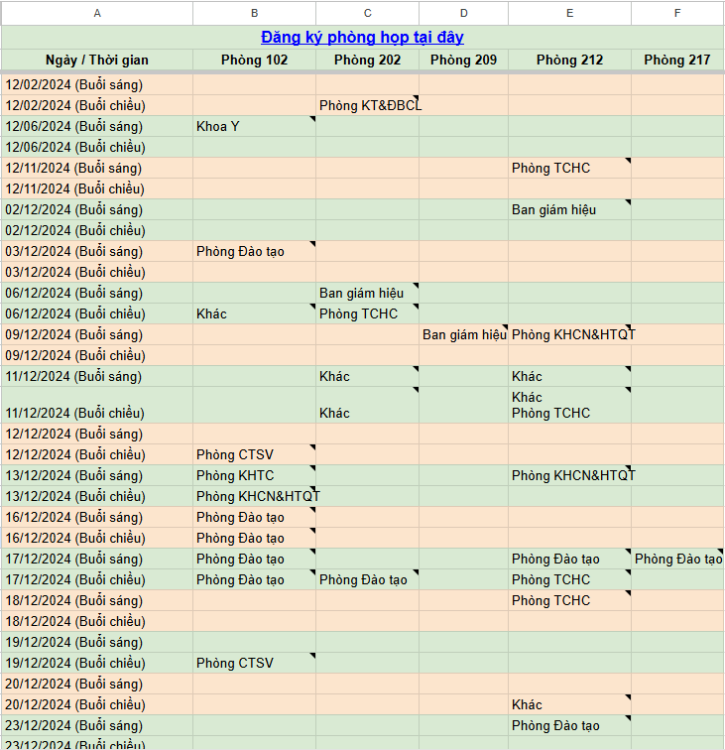

CÔNG VIỆC CHUNG
 | Tiếp nhận thông tin và thực hiện việc sửa chữa, khắc phục sự cố các máy tính như: (Lỗi phần cứng, phần mềm, hệ điều hành,virus) và thiết bị hệ thống mạng internet của Trường như: (Không kết nối internet, Không kết nối máy in và máy photocopy qua mạng). Và các sự cố về máy tính, thiết bị công nghệ thông tin khác. | Từ ngày 01/11/20204 đến ngày 31/12/2024 | Đạt

CÔNG VIỆC ĐÃ THỰC HIỆN
+ Tiếp nhận yêu cầu hỗ trợ từ các phòng ban và đã kịp thời khắc phục trong thời gian sớm nhất (thường không quá 15 phút) đối với phần mềm.
+ Khắc phục sự cố phòng server và đã bạc lên phương án dự phòng các trường hợp xảy ra tương tự nhằm khắc phục nhanh nhất, giảm tối thiểu hậu quả mang lại cùng đội CNTT của phòng.
 | Cài đặt thiết bị hình ảnh và âm thanh và hỗ trợ trực trong hội nghị trực tuyến hoặc trực tiếp. Tham gia trực hội nghị trực tuyến, trực tiếp. | Từ ngày 01/11/20204 đến ngày 31/12/2024 | Đạt
CÔNG VIỆC ĐÃ THỰC HIỆN
Tham gia cài đặt, lắp đặt và chỉnh sửa các thiết bị hình ảnh, âm thanh…phục vụ cho hội nghị, sự kiện của trưởng, bước đầu mọi thứ hoạt động ổn định phục vụ tốt yêu cầu nhiệm vụ.
 | Hỗ trợ cán bộ, giảng viên bị sự cố trong quá trình sử dụng phần mềm, hệ thống công nghệ thông tin của trường | Từ ngày 01/11/20204 đến ngày 31/12/2024 | Đạt
CÔNG VIỆC ĐÃ THỰC HIỆN
Khi có yêu cầu hỗ trợ từ các các bộ trong các Đơn vị của trường đã hỗ trợ và khắc phụ nhanh chóng các sự cố như: lỗi phần mền, lỗi do virus, lỗi ổ cứng, cài đặt window, office….

Người tự đánh giá
(Ký, ghi rõ họ và tên)

Trần Đức Hưng

